**Информация к проекту решения по заявлению:**

**1.6. Федерального государственного бюджетного учреждения «Сибирское отделение Российской академии наук»**

**Земельный участок:**

кадастровый номер **54:35:091575:586**;

местоположение:Российская Федерация, Новосибирская обл., г Новосибирск, **Советский район**;

площадь 3408 кв.м.;

(планшет 14688, 14753).

**Зонирование:** Зона объектов здравоохранения (ОД-3)

**Заявленные требования:** *в части уменьшения минимального отступа от границ земельного участка, за пределами которого запрещено строительство зданий, строений, сооружений с 3м до 1,5 м с северной стороны в габаритах объекта капитального строительства*

**Обоснование согласно заявлению:** *в связи с тем, что конфигурация земельного участка и фактическое местоположение объекта капитального строительства (фундамент стены-пилона здания диспансера) являются неблагоприятными для застройки*

**Планируется: реконструкция здания диспансера**

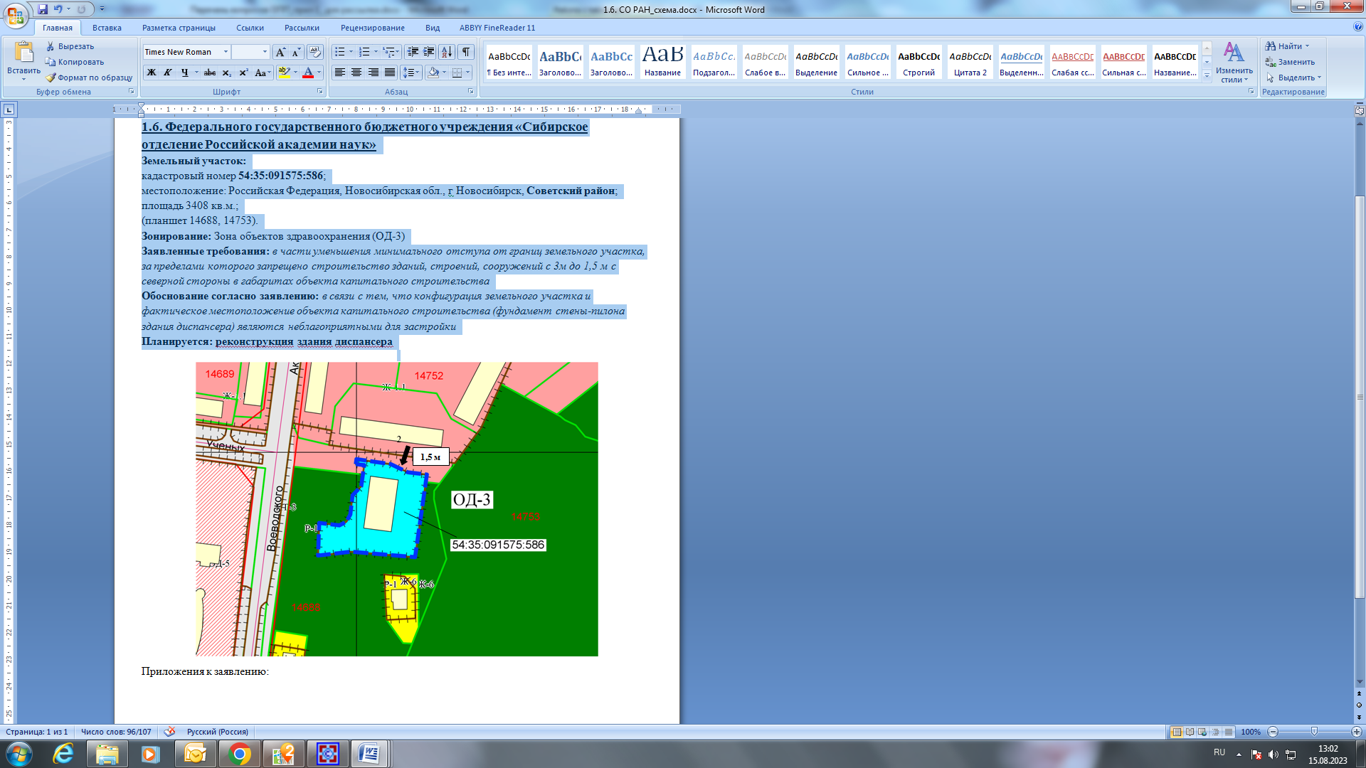

Приложения к заявлению: